**UNIP INTERATIVA**

**Projeto Integrado Multidisciplinar**

**Cursos Superiores de Tecnologia**

**Sistema de Tele Atendimento Médico**

São Pedro – SP

2020

**UNIP INTERATIVA**

**Projeto Integrado Multidisciplinar**

**Cursos Superiores de Tecnologia**

**Sistema de Tele Atendimento Médico**

**Nomes:** Carlos Eduardo de Almeida Vieira

Cauê Spadoto

Hendrik Maranho de Agostinho

Marcelo da Conceição Weber

**R.As.:** 0507984**;** 0509271; 0526059; 0524554

**Curso:** Superior de Tecnologia em Análise e Desenvolvimento de Sistemas.

**Orientadora:** Profa. MSc. Priscila Facciolli

**Semestre:** 3º

São Pedro – SP

2020

**Resumo**

Este estudo trata-se de um Projeto Integrado Multidisciplinar (PIM VII), referente ao projeto de pesquisa realizado no segundo semestre de 2020 do Curso de Graduação Tecnológica em Análise e Desenvolvimento de Sistemas da Universidade Paulista – UNIP. Será apresentado um projeto de sistema de tele atendimento médico via internet, que tem como propósito diminuir as visitas e agilizar os atendimentos médicos em épocas de pandemias. Este trabalho tem o objetivo de apresentar com base nos conteúdo das disciplinas de Gerenciamento de Projeto de Software, Empreendedorismo, Gestão da Qualidade e Projeto de Sistemas Orientado a Objetos: desenvolver e aplicar os conhecimentos adquiridos, fomentar o hábito de executar projetos envolvendo múltiplas disciplinas, desenvolver a capacidade de identificar necessidades e propor soluções técnicas; elencar, argumentar e justificar a respeito de metodologias referentes a Empreendedorismo, Gerenciamento de Projeto de Software, Gestão da Qualidade e Projeto de Sistemas Orientado a Objetos, que serão utilizadas nos projetos de sistemas computacionais.

**Palavras-chave**: Empreendedorismo, Objetos, Gerenciamento, Sistemas, Gestão.

São Pedro – SP

2020

**Abstract**

This study is an Integrated Multidisciplinary Project (PIM VII), related to the research project carried out in the second semester of 2020 of the Technological Undergraduate Course in Analysis and Systems Development at Universidade Paulista - UNIP. A project for a medical call center system via the Internet will be presented, which aims to reduce visits and streamline medical care in times of pandemics. This work aims to present, based on the contents of the disciplines of Software Project Management, Entrepreneurship, Quality Management and Object Oriented Systems Design: to develop and apply the acquired knowledge, foster the habit of executing projects involving multiple disciplines, develop the ability to identify needs and propose technical solutions; list, argue and justify regarding methodologies related to Entrepreneurship, Software Project Management, Quality Management and Object Oriented Systems Design, which will be used in computer systems projects.

**Keywords**: Entrepreneurship, Objects, Management, Systems, Management.

São Pedro – SP

2020

**Sumário**

**Introdução.......................................................................................................**

**1. Capítulo I - Empreendedorismo**

**2. Capítulo II - Projeto de Software Orientado a Objetos**

**3. Capítulo III - Gerenciamento de Projetos de Software**

**4. Capítulo IV - Gestão da Qualidade**

**Conclusão**

**Referências**

**Anexos**

**Introdução**

O intuito deste Projeto Integrado Multidisciplinar é demonstrar que através das disciplinas: Gerenciamento de Projeto de Software, Empreendedorismo, Gestão da Qualidade e Projeto de Sistemas Orientado a Objetos, é possível desenvolver um Projeto de um Sistema de tele atendimento médico via internet que tem como propósito diminuir as visitas e agilizar os atendimentos médicos em épocas de pandemias nos hospitais.

A telemedicina compreende uma infinidade de práticas relacionadas ao uso de tecnologias da informação na área da saúde para permitir o atendimento remoto. Antes um tema polêmico e pouco difundido entre os profissionais no Brasil, a prática se tornou uma necessidade, tendo em vista o aumento exponencial de casos de covid-19 no país.

O objetivo deste projeto, é o Sistema de Tele Atendimento médico via internet com a realização de consultas médicas e seus devidos acompanhamentos clínicos a pacientes via APP/Web e será dividido em quatro capítulos, onde o primeiro capítulo abordará a disciplina Empreendedorismo com o desenvolvimento do Plano de Negócios da startup; o segundo capítulo, abordará a disciplina Projeto de Sistemas Orientado a Objetos, onde será proposto quais serão os requisitos funcionais, os requisitos não funcionais e regras de negócios que serão necessários para a confecção do sistema, bem como os projetos dos seguintes diagramas: Caso de Uso (descritivo e seu design em si), Diagrama de Atividades, Diagrama de Classes, Diagrama de Sequência, Diagrama de Componentes e de Implantação, todos estes com explicações acadêmicas informando sua funcionalidade e qual a sua aplicabilidade ao projeto; o terceiro capítulo abordará a disciplina Gerenciamento de Projeto de Software, onde será definido o escopo, redigindo um termo de abertura de Projeto, para o Planejamento teremos a Definição de Matriz de Papéis de Responsabilidades, Cronograma de atividades e ,custos, Análise de Riscos e, ao final, será listado as Lições Aprendidas; o quarto capítulo, abordará a disciplina Gestão da Qualidade, mostrando qual metodologias de qualidade de software pretendemos trabalhar, frente às Normas Internacionais ISO, CMMI, MPS.br seria mais adequada a empresa, explicando a metodologia mais adequada e seu funcionamento sendo justificada tecnicamente.

**1.Capítulo I - Empreendedorismo**

**1.Sumário Executivo**

**1.1 – Resumo dos principais pontos do Plano de Negócio**

|  |  |
| --- | --- |
| Indicadores de viabilidade | totais |
| Lucratividade | 63,48 |
| Rentabilidade | 80,53% |
| Prazo de retorno do investimento | 4,47 dias |
| Ponto de Equilíbrio (PE) | 89 Clínicas |

**1.2 – Dados dos empreendedores, experiência profissional e atribuições**

**Caue Spadoto**

Analista de Software

Atribuições

* Controle da Qualidade
* Suporte a clientes

**Carlos Eduardo de Almeida Vieira**

Desenvolvedor de Sistemas

Atribuições

* Desenvolver os códigos do Software

**Hendrik Maranho de Agostinho**

Arquiteto de Software

Atribuições

* Arquitetura do software

**Marcelo da Conceição Weber**

Gerente de Projetos

Atribuições

* Gerenciamento do projeto
* Scrum Master

**1.3 – Dados do empreendimento**

Nome da Empresa: LiveHealth Processamento de dados Ltda.

CNPJ: 12.345.678/0001-90

**1.4 – Missão da empresa**

A Clínica em seus olhos.

Seu médico em seu lar, consultas médicas sem sair de casa.

**1.5 – Setores de atividades**

Saúde e bem estar

**1.6 – Forma jurídica**

Sociedade Limitada

**1.7 – Enquadramento tributário**

**1.7.1 – Âmbito federal**

Optante pelo SIMPLES

**1.8 – Capital social**

|  |  |  |
| --- | --- | --- |
| **Nome do Sócio** | **Valor (R$)** | **% de participação** |
| Caue Spadoto | 1.000,00 | 25 |
| Carlos Eduardo de Almeida Vieira | 1.000,00 | 25 |
| Hendrik Maranho Agostinho | 1.000,00 | 25 |
| Marcelo da Conceição Weber | 1.000,00 | 25 |
| Total |  | 100 |

**1.9 – Fonte de recursos**

Sócios investidores, Parcerias com hospitais, consultórios médicos.

**2 – Análise de mercado**

**2.1 – Estudo dos clientes**

O perfil do consumidor deste produto são homens e mulheres, com faixa etária entre 20 a 70 anos, que procuram por consultas, exames, tratamentos remotos. Por conta de ser uma clínica particular, a classe econômica do público-alvo séria A e B. Como o atendimento será oferecido via web, os usuários devem estar localizados no Brasil.

**2.2 – Perfil dos concorrentes**

**Telemais Saúde**: estão no mercado desde 2012, oferecendo aos consumidores consultas médicas e exames, com uma ampla rede de profissionais, serviços médicos e mais de 2 mil tipos de exames. O Telemais Saúde, realiza atendimento em todo o Brasil

**VidaClass**: estão no mercado de Telemedicina desde setembro de 2016, oferecendo consultas de diversas especialidades médicas, em todo o Brasil. A VidaClass também disponibiliza vacinas e serviço de medicina diagnóstica

**2.3 – Custo dos fornecedores**

|  |  |  |  |  |
| --- | --- | --- | --- | --- |
| **Nome** | **Descrição dos Itens a Serem Adquiridos** | **Valor**  **R$** | **Formas de Pagamentos** | **Prazo de entrega** |
|  |  |  |  |  |
| LiveHealth Developer | Desenvolvimento do Produto | 70.000 | primeiros 3 meses | 90 dias |
| LiveHealth Manutenção | Manutenção do Produto | 45.000 | 9 meses restantes | 9 meses |
| Consultor | Relacionamento com o Cliente (Clínica) | 120.000 | Anual | Imediato |

**3 – Plano de Marketing**

**3.1 – Descrição do Produto**

O produto tem como base fazer a ligação entre médico e usuário (paciente).Buscando auxiliá-lo em

consultas, exames e tratamentos .

**3.2 – Preço**

O valor de investimento para a clínica, será uma entrada de R$2.000,00 (dois mil reais), e nos meses subsequentes 2% do seu faturamento com o software.

**3.3 – Estratégias promocionais**

Em um primeiro momento, as Clínicas parceiras vão incluir seus clientes para fazerem parte do projeto, sendo repassado ou não o custeio para os participantes.

**3.4 – Estrutura de comercialização**

A comercialização será feita através de consultores que estarão indo ao encontro dessas clínicas (eventos, feiras, reuniões, treinamentos, etc) e divulgações em mídias sociais direcionadas para este público.

**3.5 – Localização do negócio**

A sede da empresa ficará em São Pedro - SP.

**4 – Plano Operacional**

**4.1 – Capacidade produtiva/comercial/serviços**

Previsão de demanda:

A previsão de demanda do produto será a pandemia do Covid-19, pois está previsto a liberação da vacina somente no 2º semestre de 2021.

tomamos como base a atual pandemia para realizarmos o planejamento da produção,para atendermos os usuários com agendamentos de exames e realizarmos o atendimento remoto para dúvidas do covid 19 .

referentes a as previsões despesas gerais do projeto, contamos com os custos de analista DBA, analista desenvolvedor, gerente ,coordenador e parte de hospedagem (FTP, Banco de dados e Ferramentas de desenvolvimento ).

**4.2 – Necessidade de pessoal**

* Secretária
* Analista de Software
* Economistas/Administradores

**5 – Plano Financeiro**

**5.1 – Estimativa dos investimentos fixos**

**A – Máquinas e equipamentos**

|  |  |  |  |  |
| --- | --- | --- | --- | --- |
|  | **Descrição** | **Qtde.** | **Valor Unitário R$** | **Total R$** |
|  |  |  |  |  |
| 1 | Servidor | 01 | 50.000,00 | 50.000,00 |
|  |  |  |  |  |
| **Sub-total (A)** | | | | 50.000,00 |

B – Móveis e utensílios

|  |  |  |  |  |
| --- | --- | --- | --- | --- |
|  | **Descrição** | **Qtde.** | **Valor Unitário R$** | **Total R$** |
| 1 | Coworking por hora | 18hs | 100,00 | 1.800,00 |
| **Sub-total (B)** | | | | 1.800,00 |

|  |  |  |  |
| --- | --- | --- | --- |
|  | **Total dos investimentos fixos** | **Sub-total (A+B)** | **R$ 51.800,00** |

**5.2 – Investimentos pré-operacionais**

|  |  |
| --- | --- |
| **Investimentos financeiros** | **R$** |
| Despesas de legalização (já recebido do Anjo) | 2.000,00 |
| Desenvolvimento Software | 80.000,00 |
| Divulgação | 20.000,00 |
| Cursos e treinamentos | 15.000,00 |
| Outras despesas | 10.000,00 |
| **Total** | 127.000,00 |

**5. 3 – Investimento total (resumo)**

|  |  |  |
| --- | --- | --- |
| **Descrição dos investimentos** | **Valor (R$)** | **(%)** |
| 1. Investimentos Fixos – Quadro 5.1 | 51.800,00 |  |
| 3. Investimentos Pré-Operacionais – Quadro 5.3 | 127.000,00 |  |
| **Total (1 + 2 + 3)** | **178.800,00** | **100** |

|  |  |  |
| --- | --- | --- |
| **Fontes de recursos** | **Valor (R$)** | **(%)** |
| 1. Recursos próprios | 8.800,00 | 4,92 |
| 2. Outros (Mensalidades de Clínicas) | 170.000,000 | 95,08 |
| **Total (1 + 2 + 3)** | **178.800,00** | **100** |

**5.4 – Estimativa do faturamento mensal da empresa**

|  |  |  |  |
| --- | --- | --- | --- |
| **Produto/ Serviço** | **Quantidade (Estimativa de Vendas)** | **Preço de Venda Unitário (em R$)** | **Faturamento Total (em R$)** |
| **1** | 600 Clinicas | 2.000,00 + 02% | 1.200.000,00 + 02% |

**5.5 – Estimativa do custo unitário de matéria-prima, materiais diretos e terceirizações.**

**Produto:**

|  |  |  |  |
| --- | --- | --- | --- |
| **Material/insumos usados** | **Quantidade** | **Custo Unitário (R$)** | **Total (R$)** |
| Desenvolvimento (3 primeiros meses) | 3 | 23.333,33 | 80.000,00 |
|  |  |  |  |
| **Total** |  |  | **70.000,00** |

**5.6 – Estimativa dos custos de comercialização**

|  |  |  |  |
| --- | --- | --- | --- |
| **Descrição** | **%** | **Faturamento Estimado (quadro 5.5) R$1.200.000,00** | **Custo Total (R$)** |
| **1. Impostos** | | | |
| **Impostos Federais** | | | |
| **SIMPLES** | **23,00** |  | **(276.000,00)** |
| IRPJ |  |  |  |
| PIS |  |  |  |
| COFINS |  |  |  |
| CSLL – Contribuição Social sobre o Lucro Líquido |  |  |  |
| CPP - Contribuição Patronal Previdenciária |  |  |  |
| **Impostos Estaduais** | | | |
| ICMS – Imposto sobre Circulação de Mercadorias e Serviços |  |  |  |
| **Impostos Municipais** | | | |
| ISS – Imposto sobre Serviços |  |  |  |
| **Subtotal 1** |  |  | **(276.000,00)** |
| **2. Gastos com vendas** | | | |
| Comissões | 2% |  |  |
| Propaganda | 4,5% |  |  |
| Taxa de administração do cartão de crédito | 3.5% |  |  |
| **Subtotal 2** | 10% |  | (120.000,00) |
| **Total (Subtotal 1 + 2)** |  |  | **(396.000,00)** |

**5.7 – Estimativa dos custos com mão de obra**

|  |  |  |  |  |  |
| --- | --- | --- | --- | --- | --- |
| **Função** | **Nº de Empregados** | **Salário Mensal (R$)** | **(%) de encargos sociais** | **Encargos sociais (R$)** | **Total (R$)** |
| Secretária | 1 | 5.000,00 | pj | 0 |  |
| Analista de Software | 1 | 15.000,00 | pj | 0 |  |
| Economistas/Administradores | 1 | 20.000,00 | pj | 0 |  |
|  |  |  |  |  |  |
| **Total** |  | **40.000,00** |  |  | 40.000,00 |

**5.8 – Estimativa de custos fixos operacionais mensais**

|  |  |
| --- | --- |
| **Descrição** | **Custo Total Mensal (em R$)** |
| Telefone |  |
| Honorários do contador | 320,00 |
| Pró-labore | no início não haverá pró-labore |
| Manutenção dos equipamentos |  |
| Salários + encargos – quadro 5.9 | 40.000,00 |
| Combustível | 1.900,00 |
| **Total** | **(42.220,00)** |

**5.9 – Demonstrativo de resultados**

|  |  |  |  |
| --- | --- | --- | --- |
| **Quadro** | **Descrição** | **(R$)** | **%** |
| 5.5. | 1. Receita Total com Vendas | **1.200.000,00** | 100 |
|  | 2. Custos Variáveis Totais |  |  |
| 5.6. (Subtotal 1) | (-) Impostos sobre vendas | (276.000,00) | 23 |
| 5.6. (Subtotal 2) | (-) Gastos com vendas | (120.000,00) | 10 |
|  | Subtotal de 2 | **(396.000,00)** | **33** |
|  | 3. Margem de Contribuição (1 - 2) | **804.000,00** | **67** |
| 5.8 | 4. (-) Custos Fixos Totais | (42.220,00) | 3,52 |
|  | 5. Resultado Operacional (Lucro/Prejuízo) (3 - 4) | **761.780,00** | **63,48** |

**5.10.1 – Ponto de equilíbrio**

890 Pacientes

**5.10.2. – Lucratividade**

63,48

**5.10.3. Rentabilidade**

80,53%

**5.10.4. – Prazo de retorno do investimento**

4,47 dias.

**6 – Construção de cenários**

|  |  |  |  |  |  |  |  |
| --- | --- | --- | --- | --- | --- | --- | --- |
|  |  | **Cenário provável 2021**  **600 Clinicas** | | **Cenário provável 2022 700 Clínicas** | | **Cenário provável 2023**  **800 Clínicas** | |
| **Quadro** | **Descrição** | **Valor (R$)** | **(%)** | **Valor (R$)** | **(%)** | **Valor (R$)** | **(%)** |
| 5.4. | 1. Receita total com vendas | R$1.200.000,00 | 100 | R$1.400.00,00 | 100 | R$1.600.00,00 | 100 |
| **2. Custos variáveis totais** | |  |  |  |  |  |  |
| 5.7. (Subtotal 1) | (-) Impostos sobre vendas | (R$276.000,00) | 23 | (R$322.000,00) | 23 | (R$368.000,00) | 23 |
| 5.7. (Subtotal 2) | (-) Gastos com vendas | (R$120.000,00) | 10 | (R$140.000,00) | 10 | (R$160.000,00) | 10 |
|  | **Subtotal 2** | **(396.000,00)** | **33** | **(462.000,00)** | **33** | **(528.000,00)** | **33** |
| **3. Margem de contribuição (1 – 2)** | | **R$804.000,00** | **67** | **R$938.000,00** | **67** | **R$1.072.000,00** | **67** |
| 5.11. | 4. (-) Custos fixos totais | (42.220,00) | 3,52 | (42.220,00) | 3,01 | (42.220,00) | 2,64 |
| **5. Lucro/Prejuízo Operacional (3 – 4)** | | **R$761.780,00** | **63,48** | **R$895.780,00** | **63,99** | **R$1.029.780,00** | **64,36** |

**7 – Avaliação estratégica**

**7.1 – Análise da matriz SWOT**

|  |  |  |
| --- | --- | --- |
|  | **Contribui para estratégia** | **Dificulta a estratégia** |
| **Aspectos Internos** | ***Forças***  ● Plataforma inovadora com inteligência em base histórica;  ● Analistas seniors;  ● Parcerias de grandes nomes do mercado.  ● Empresas parceiras - colocando clientes (Clínicas) no programa | ***Fraquezas***  ● Plataforma nova no mercado ainda sem marketshare;  ● Empresa iniciante com pouca estrutura;  ● A Plataforma se trata da era digital que pode não ser facilmente adotado por clientes sem familiaridade com a tecnologia. |
| **Aspectos Externos** | ***Oportunidades***  ● Crescimento da empresa com base no sucesso do mercado;  ● Expansão para outras mídias digitais;  ● Forte adoção da plataforma com o sucesso do engajamento das Clínicas para com a mesma;  • Aumento crescente da demanda | ***Ameaças***  ● A Clínica não consegue engajar com o sistema, assim não utilizando o software;  ● Internet ou tecnologia parar de funcionar nas áreas dos clientes;  ● Indisponibilidade de recursos financeiros (capital);  • Falta de experiência anterior no ramo;  • Custos de manutenção elevados |

**2.Capítulo II - Projeto de Sistemas Orientado a Objetos**

**2.1 Análise de requisitos**

Dando início à análise de requisitos do projeto de desenvolvimento de software para telemedicina utilizaremos o modelo Cascata.

No Modelo Cascata, as atividades são executadas de forma sequencial. Assim, uma atividade não é iniciada até que sua predecessora seja completamente finalizada. Isso nos permite afirmar, por exemplo, que a construção não é iniciada até que seja finalizada a arquitetura do sistema de software na fase de projeto, que, por sua vez, não é iniciada até que todos os requisitos sejam levantados, documentados e aprovados pelo usuário.

O processo de desenvolvimento de software resume-se a um conjunto de atividades executadas em uma determinada sequência. Esse conjunto de atividades também pode ser chamado de etapas da engenharia de software ou paradigmas da engenharia de software (PRESSMAN, 2006).

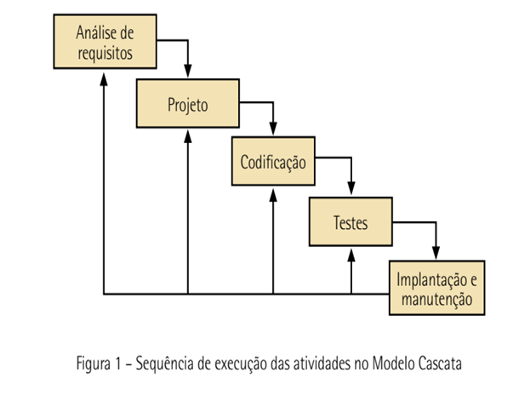

**2.2 Levantamento de requisitos**

**2.2.1 Requisitos de software**

Os requisitos de um software são as especificações dos serviços que o sistema deve fornecer, bem como as restrições operacionais do negócio (SOMMERVILLE, 2011). Esses requisitos apresentam as necessidades do cliente de um sistema computacional que auxiliará a resolução de algum problema.

Para que se consiga definir os requisitos na engenharia de requisitos, é necessário que se tenha criatividade, envolvimento de pessoas de diferentes setores, conhecimento e experiência no que se refere a transformar as informações em modelos que direcionam o desenvolvimento do software (SOMMERVILLE, 2011).

**2.2.2 Requisitos Funcionais**

RF01 - Sistema deve possuir acesso por meio de login e senha previamente cadastrados.

RF02 - Sistema deve possuir banco de dados com cadastro de paciente, atendente, médico, administrador, agenda de consultas com data e horário e tabela de valores.

RF03 - Sistema deve emitir receita para paciente, laudo com diagnóstico e nota fiscal do atendimento realizado.

RF04 - Sistema deve conter certificado de assinatura digital para médico emitir receita digital.

RF05 - Sistema deve gerar número de atendimento único e sequencial.

RF06 - Sistema deve gerar relatório de atendimento.

**2.2.3 Requisitos não funcionais**

RNF01 - Segurança sistema não pode permitir acesso ou alteração aos dados cadastrados de pacientes, médicos, atendentes, consultas e tabela de valores por logins não autorizados.

RNF02 - Usabilidade sistema deve ter interface amigável intuitiva e de fácil utilização e aprendizagem.

RNF03 - Velocidade sistema não pode demorar mais que 05 segundos para gravação e consulta dos dados cadastrados em banco.

RNF04 - Escalabilidade sistema deve ser de fácil ampliação para expansão de acesso mútuo.

RNF05 - Portabilidade sistema deve ser de acesso a multiplataforma e de fácil migração.

RNF06 - Manutenibilidade sistema deve ser capaz de se auto restabelecer e assegurar a integridade de dados já cadastrados com correção de erros.

**2.3 Regras de negócio**

Regras de Negócio são declarações sobre a forma da empresa fazer negócio. Elas refletem políticas do negócio. As organizações com isto têm políticas para satisfazer os objetivos do negócio, satisfazer clientes, fazer bom uso dos recursos, e obedecer às leis ou convenções gerais do negócio.

Utilizando novamente a técnica de entrevista, questionário e visita de acompanhamento das rotinas de negócio das clínicas:

Regra de Negócio Segurança de acesso ao sistema e seus dados:

RN [1.1] - Todo médico cadastrado no sistema deve ter crm cadastrado com numeração única e intransferível.

RN [1.2] - Somente o administrador terá acesso para alterar cadastros já realizados sendo impossível alterar CRM, Número do atendimento e número da nota fiscal.

RN [1.3] - O médico só poderá atender consultas pré-agendadas em sua área de especialidade.

RN [1.4] - O número da nota fiscal só deverá ser gerado após término da consulta.

RN [1.5] - Todos os itens utilizados em consulta, procedimento ou tratamento devem ser anexados ao atendimento para posterior cobrança dos mesmos.

RN [1.6] - Todo login deve ter um nível de acesso aos dados para consulta, gravação e alteração pré-definidos pelo administrador.

RN [1.7] - O sistema não poderá agendar duas consultas para um mesmo médico em mesmo dia e horário.

**2.4 Casos de uso e atores**

Caso de uso é a descrição de uma sequência de atividades executadas por um agente externo ao sistema sem que sejam revelados detalhes do funcionamento interno ao sistema, por isso dizemos que o caso de uso mostra a visão comportamental externa ao sistema (BEZERRA, 2006).

Se bem descritos e definidos, casos de uso definem um denominador comum, de conhecimento do domínio do problema e das funcionalidades do sistema, que pode ser interpretado facilmente por usuários, analistas e desenvolvedores (BOOCH; JACOBSON; RUMBAUGH, 2006).

**2.5 Casos de uso**

Os casos de uso têm, conforme Sommerville (2007, p. 103), o objetivo de identificar as interações que podem ocorrer no sistema. Essas interações podem ser descritas como cenários. Por meio dessas informações, o analista é capaz de elaborar os requisitos, pois é mais fácil o usuário descrever como são desempenhadas suas atividades no dia-a-dia do que abstrair uma informação para mencioná-la.

Cenário informal telemedicina:

Os casos de uso se iniciam a partir do momento que o administrador cadastra os atendentes e médicos que irão realizar o atendimento de telemedicina, os pacientes acessam o site ou aplicativo preenchem um pequeno cadastro que direciona para um chat com atendente que lista os sintomas define a especialidade médica e agenda a consulta, o médico atende a consulta que gera uma prescrição eletrônica para o paciente ao término da consulta sistema realiza o fechamento da conta e gera nota fiscal do atendimento.

**UC001- login**

Caso de uso primário

Atores: todos usuários do sistema administrador, atendentes, médicos e pacientes

1-sistema apresenta tela de login com opção de paciente e usuário.

2-Usuário preenche os campos de login e senha.

**UC002- verificar senha**

Caso de uso secundário incluir

1-sistema verifica login e senha em banco de dados pré-cadastrado.

2-sistema libera acesso para próxima tela do sistema.

**UC003- Exibir erro de login.**

Caso de uso secundário estender

1-Sistema identifica login ou senha incorreto.

2-Sistema exibe mensagem de erro login ou senha incorretos.

**UC004- Cadastrar**

Caso de uso secundário dependência

Atores: Administrador e pacientes.

1-Administrador efetua login no sistema.

2-Sistema exibe tela de menu com as opções buscar cadastro, novo cadastro e inativar cadastro.

3-Administrador seleciona a opção de novo cadastro

4-Sistema exibe tela com as opções de atendente, médico, especialidade médica

5-administrador seleciona o tipo de cadastro desejado preencher os dados necessários e salva cadastro.

6-Paciente acessa site ou aplicativo de telemedicina.

7-sistema exibe tela com opção de login e senha e cadastrar

8-Paciente preenche formulário de cadastro com a opção salvar cadastro que gera um login e senha.

**UC005-Triagem**

Caso de uso secundário dependência

Atores: atendentes e pacientes.

1-Após validação de login e senha paciente é direcionado para um chat com atendente.

2-Atendente lista sintomas do paciente e solicita informações de seu histórico médico.

3-Atendente seleciona especialidade médica adequada aos sintomas e histórico médico e salva.

4-sistema gera um número de atendimento.

**UC006-Agendar consulta**

Caso de uso secundário dependência

Atores: Atendentes

1-Após gerar número de atendimento atendente seleciona opção agendar consulta.

2-Sistema apresenta tela de agendamento com calendário com datas e horários disponíveis para a especialidade médica do atendimento.

3-Atendente seleciona data e horário selecionado pelo paciente e entra na opção salvar consulta.

4-Sistema gera documento com os dados do atendimento data e hora e médico que vai atender a consulta com todos valores descrito.

**UC007-Iniciar Consulta**

Caso de uso secundário de dependência

Atores: Pacientes e médicos.

1-Após médico ou paciente efetuar o login no sistema.

2-Sistema exibe tela com a opção consulta agendada.

3-Médico ou paciente selecionam a opção de consulta agendada.

4-Sistema direciona médico ou paciente para sala de videoconferência referente a consulta agendada.

**UC008-Finalizar consulta**

Caso de uso secundário dependência

Atores: Médico

1-Após finalizar consulta via videoconferência médico entra na opção prescrição.

2-O médico realiza o preenchimento da prescrição com medicamento e tratamento adequado.

3-sistema exibe tela com opção de finalizar consulta.

4-médico entra na opção finalizar consulta.

5-Sistema gera prescrição eletrônica com assinatura digital do médico e boleto com valores da consulta que envia por e-mail o boleto para paciente realizar pagamento.

**2.6 Diagrama de caso de uso**

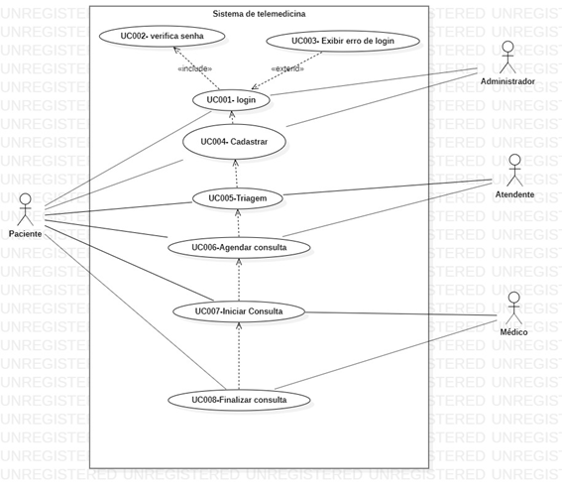

**2.7 Diagrama de classes**

Diagrama de classes Grady Booch, James Rumbaugh, Ivar Jacobson em [BOOCH; RUMBAUGH; JACOBSON], escreve que um diagrama de classe mostra um conjunto de classes, interfaces e colaboração e seus relacionamentos. São os diagramas mais encontrados e um dos mais importantes quando o assunto é orientação a objeto. É onde se abstrai as informações estruturais mínimas do software

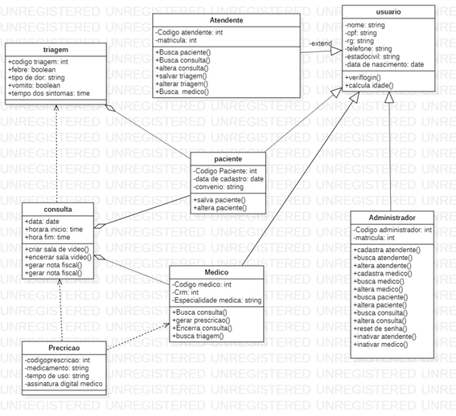

**2.8 Diagrama de atividades**

Diagrama de atividades representam os fluxos de negócios e operacionais do sistema podemos defini-lo como um fluxo do código Lógica de negócio e eventos que geram decisões e ações no código

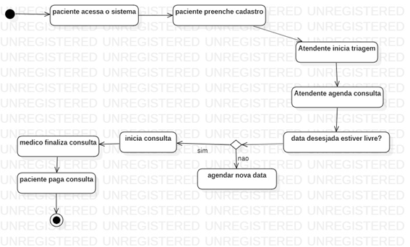

**2.9 Diagrama de sequência**

Diagramas de Sequência são utilizados para representar e modelar o fluxo de mensagens, eventos e ações entre objetos e componentes de um sistema. Descreve a sequência de mensagens que devem ser trocadas para realizar um determinado cenário. São também utilizados para modelar a arquitetura dos sistemas

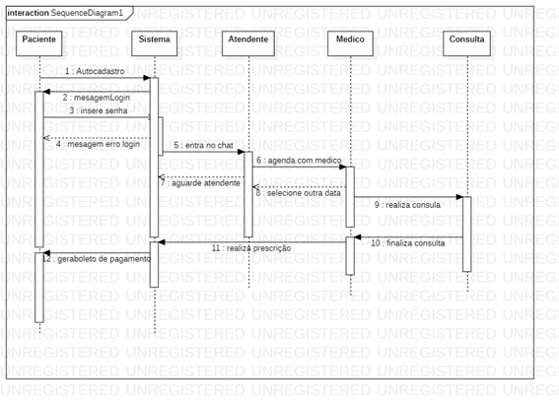

**2.10 Diagrama de componentes**

Representa um modelamento físico dos componentes de software de um determinado Sistema Um componente realiza um conjunto de interfaces e contém em seu interior classes e interfaces

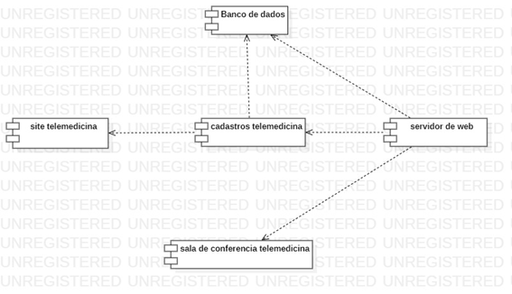

**2.11 Diagrama de implantação**

Diagrama de Implantação – mostram aspectos sobre a estrutura em termos de tempo de execução.

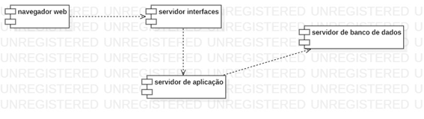

**Capítulo III - Gerenciamento de Projeto de Software**

**3.1.Termo de abertura do projeto**

**1.** **Descrição do projeto**

A telemedicina compreende uma infinidade de práticas relacionadas ao uso de tecnologias da informação na área da saúde para permitir o atendimento remoto. Antes um tema polêmico e pouco difundido entre os profissionais no Brasil, a prática se tornou uma necessidade, tendo em vista o aumento exponencial de casos de covid-19 no país.

O objetivo deste projeto, é desenvolver um sistema de tele

atendimento médico via internet que tem como propósito diminuir as visitas e

agilizar os atendimentos médicos em épocas de pandemias nos hospitais, com a

realização de consultas médicas e seus devidos acompanhamentos clínicos a

pacientes via APP/Web. O valor estimado para o desenvolvimento desse projeto

é de R$ 178.800,00 e a duração máxima de 3 meses.

Esse sistema irá ajudar os pacientes com orientações e monitoramento de casa, deixando as clínicas e hospitais livres para aqueles que realmente precisam de cuidado presencial, assim diminuindo a pressão nos sistemas de saúde.

**2.** **Objetivos do projeto**

**·**  Desenvolver um sistema de teleatendimento médico, que tem como propósito diminuir as visitas e agilizar os atendimentos médicos, em épocas de pandemias nos hospitais.

· Facilitar o acesso à informação para pacientes em época de pandemia.

· Auxiliar no monitoramento de pacientes em época de pandemia.

**3.** **Descrição do produto final**

· Sistema de teleatendimento (app/web).

**4.** **Principais envolvidos**

Caue Spadoto, Carlos Eduardo de Almeida Vieira, Hendrik Maranho de Agostinho e Marcelo da Conceição Weber

**5.** **Dependências do projeto**

Não a dependências com outros projetos

**6.** **Prazo e custos do projeto**

Prazo estimado:

3 meses

Custos estimado:

R$ 178.800,00

**7.** **Gerente do projeto**

O gerente do projeto será o Sr. Marcelo da Conceição Weber.

Aprovação:

São Paulo, 10 de outubro de 2020

Gerente externo ao projeto

**3.2. Matriz RACI**

Matriz de papéis de responsabilidade ou melhor matriz RACI é uma ferramenta que possibilita aos membros da equipe visualizarem suas responsabilidades no ciclo de vida do projeto. RACI significa: R (Responsible) A (Accountable) C (Consulted) e I (Informed), em português: o Responsável, a Autoridade, o Consultado e o Informado. A melhor maneira de garantir que os processos correrão bem é mapear todas as partes envolvidas, atribuindo funções para cada pessoa nas atividades a serem realizadas. Nessas horas, a matriz de responsabilidades surge como uma ótima ajuda para a comunicação, a organização do projeto e a gestão de pessoas.

**3.3. Cronograma e custos**

Abaixo temos o cronograma do projeto para o desenvolvimento do software, com duração de 3 meses.

|  |  |  |  |
| --- | --- | --- | --- |
| Atividades | M1 | M2 | M3 |
| Levantamento dos requisitos do sistema | X |  |  |
| Cálculo do Esforço e custos para o desenvolvimento do software | X |  |  |
| Plano do Projeto de Desenvolvimento do Sistema | X |  |  |
| Desenvolvimento das Interfaces Principais do Aplicativo | X |  |  |
| Apresentação das Interfaces ao cliente | X |  |  |
| Alterações no Projeto conforme avaliação do cliente |  | X |  |
| Desenvolvimento do sistema |  | X | X |
| Implantação no Cliente |  |  | X |
| Testes e Correções |  |  | X |
| Documentação completa |  |  | X |

Abaixo temos a tabela com os custos mensais do projeto.

|  |  |  |  |
| --- | --- | --- | --- |
| Atividades | M1 | M2 | M3 |
| Servidor | 50000 |  |  |
| Despesas de legalização | 2000 |  |  |
| Desenvolvimento Software | 40000 | 25000 | 15000 |
| Divulgação |  | 10000 | 10000 |
| Cursos e treinamentos |  |  | 15000 |
| Coworking por hora | 1800 |  |  |
| Outras despesas |  |  | 10000 |
| Mensal | 93800 | 35000 | 50000 |
| Acumulado | 93800 | 128800 | 178800 |

Outro fator muito importante é o gerenciamento de risco, abaixo segue uma análise dos riscos.

|  |  |
| --- | --- |
| Risco | Ação para evitar a ocorrência do risco |
| A Plataforma se trata da era digital que pode não ser facilmente adotado por clientes sem familiaridade com a tecnologia. | A criação de vídeos mostrando como fazer a utilização da plataforma de forma rápida e fácil. |
| A Clínica não consegue engajar com o sistema, assim não utilizando o software | Uma maior divulgação do software nas clínicas, mostrando sua eficiência e sua proposta inovadora. |

**3.4. Lições Aprendidas**

Com o desenvolvimento deste trabalho, foi aprendido a importância de cada passo para o gerenciamento bem sucedido do projeto, juntamente com as diversas partes que devem ser feitas em ordem para que o desenrolar do projeto seja feito corretamente. Além de exaltar a importância do tema do mesmo, não só pela atual situação de nosso país, mas para caso ocorrer uma situação dessas novamente, nós estejamos melhor preparado.

**Capítulo IV - Gestão da Qualidade**

Gestão da Qualidade

Segundo Juran (1992, p. 9): “Qualidade é ausência de deficiências”, ou seja, quanto menos defeitos, melhor a qualidade.

Com a meta de implantação de melhores práticas nos processos de desenvolvimento de software, da empresa de acordo com o Guia de Conhecimentos para Gerenciamento de Projetos (PMBOK) e com os documentos CMMI-DEV, é uma difícil tarefa realizar e identificar os riscos do projeto, planejar sua mitigação ou contingência, calcular estimativas de custos e de esforço para melhor execução do projeto, detalhar os recursos necessários para as atividades, são tarefas essenciais para determinar o sucesso do projeto.

Certificações como: CMMI, MPsBR, ISO15504 entre outras representam as melhores e mais recomendadas práticas na gestão de qualidade de uma empresa do segmento de desenvolvimento de softwares.

MPS.BR

O MPS.BR ou Melhoria de Processos do Software Brasileiro é simultaneamente um movimento para a melhoria da qualidade (Programa MPS.BR) e um modelo de qualidade de processo (Modelo MPS). Voltado para a realidade do mercado de pequenas e médias empresas de desenvolvimento de software no Brasil, ele é baseado nas normas ISO/IEC 12207 e ISO/IEC 15504 e compatível com o CMMI. Essas normas são as mesmas que o CMMI é baseado é por isso pode se dizer que os dois modelos têm equivalência.

Ambos os modelos possuem níveis de maturidade que definem a capacidade da empresa em trabalhar em projetos grandes e complexos. O CMMI varia do 1 ao 5 e o MPS.Br varia do G ao A, sendo que ao contrário do CMMI, o primeiro nível já exige que a empresa tenha determinados processos definidos.

CMMI

CMMI (Capability Maturity Model Integration) é um modelo de referência que contém práticas necessárias à maturidade em disciplinas específicas: engenharia de sistemas, engenharia de software, integração de produtos e serviços e suprimentos. O CMMI procura estabelecer um modelo único para o processo de melhoria corporativo, integrando diferentes modelos e disciplinas.

ISO 12207

A Norma ISO/IEC NBR 12207 foi criada pela ISO (Institute of Organization for Standardization) e o IEC (International Electrotechnical Commission) dentro de um esforço conjunto dessas organizações com o objetivo de estabelecer uma estrutura comum para os processos de ciclo de vida de software. A estrutura contém processos, atividades e tarefas que servem para ser aplicadas durante o fornecimento, desenvolvimento, operação e manutenção de produtos de software.

Escolheremos as normas MPS.BR por acreditarmos ser a mais adequada para o processo de desenvolvimento da nossa empresa devido ao porte e ao capital disponibilizado para desenvolvimento de software de telemedicina.

**Conclusão**

Em virtude do que foi apresentado no projeto, concluímos que este trabalho teve como objetivo mostrar a importância da telemedicina na atual situação que nosso país enfrenta nesta pandemia. Mostrando assim que ela não só ajuda na preservação dos profissionais de saúde, como também na diminuição da pressão dos sistemas de saúde.

O desenvolvimento desse projeto pos em pratica os conteúdos vistos na aulas de gerenciamento de projetos de software, empreendedorismo, gestão de qualidade e projetos de sistemas orientado a objetos, mostrando suas respectivas importâncias e auxiliando nos alunos a termos um melhor entendimento dos assuntos abordados nas aulas.

Concluindo assim, que para criação de de um projeto como este, deve se levar em conta diversos aspectos importantes, não só no desenvolvimento do software, como também nas características da sua empresa, podendo ela suprir ou não os requisitos para o desenvolvimento correto de um projeto como este.

**Referências**